Сценарий
проведения конкурса «Умники и умницы»
среди воспитанников дошкольных образовательных учреждений

Цель мероприятия:
- выявить интеллектуально одаренных детей;
-способствовать развитию познавательной активности, логического мышления, воображения у воспитанников;
- воспитывать самостоятельность, инициативность, творчество дошкольников;
- распространять новые формы воспитательно-образовательных и социально-культурных мероприятий в деятельности дошкольных учреждений;
- способствовать развитию творческого потенциала, повышению педагогической компетентности педагогов.
Атрибуты: мультимедийная аппаратура, звезда, мяч, обручи, материал по изобразительной деятельности к конкурсу «Твори, выдумывай, пробуй».
На столах у детей карточки с заданиями, ручка.
Персонажи: принцесса Амидала, ведущая.
Ход мероприятия:
Звучит торжественная музыка.
Ведущая: Добрый день, дорогие участники и гости конкурса!
Хәерле көн, хөрмәтле кунаклар!
Всех ребят и всех знакомых
Мы позвали в детский сад,
И сегодня мы проводим
Конкурс для умных дошколят.
- Встречаем участников конкурса «Умники и умницы» (аплодисменты).
(Под музыку дети-участники поочередно проходят на свои места – за индивидуальные столы).
Ведущая: Мы познакомились с участниками, а оценивать ваши ответы будет команда справедливого и объективного жюри.
Ведущая: Итак, мы начинаем…
Звучит музыка, демонстрируется слайд приземлен космического корабля. Появляется космическая принцесса Амидала.

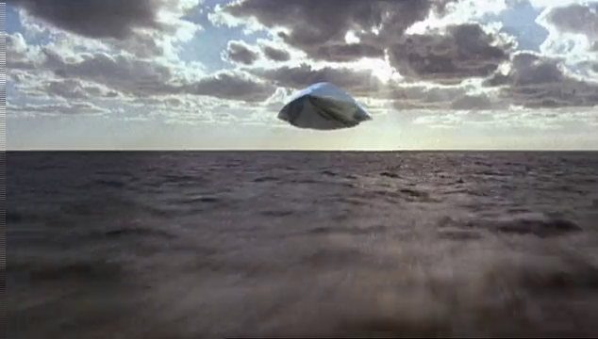
Амидала: Приветствую вас, жители планеты Земля. Я – принцесса Амидала. К нам на планету пришло послание о том, что здесь собрались самые умные, талантливые дети. Именно с вами я хочу полететь по тоннелю времени, которое переместит нас в космическое пространство. Вы хотите исследовать планеты?
- Замечательно! Но для начала давайте познакомимся.
Ведущий: Хорошее начало. Сейчас каждый из вас расскажет о себе все самое лучшее. Приглашаем …..(презентации детей)
Амидала: Прекрасные, талантливые дети и танцуют и поют. Мы с вами все преодолеем.
- Итак, в путь. Мы запускаем наш космический шатл. Полетели.
Звучат звуки запуска космического корабля.
Амидала: Объявляется посадка на первой планете. Посмотрите.
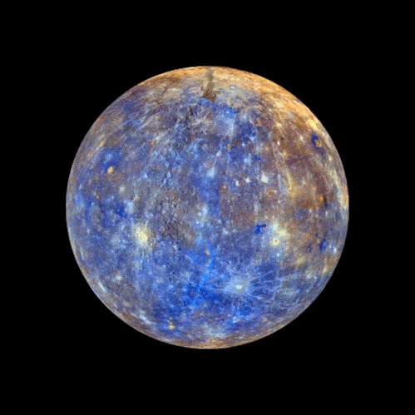
На слайде изображение меркурия и озвучивание с экрана:
- Я самый младший из планет
Ко мне всех ближе солнца свет.
Меркурием меня зовут
Я самый быстрый, ловкий тут.
Помогите, объясните,
И, конечно, покажите
Как умеете считать,
Предложения составлять.
Амидала: Ребята, на ваших столах лежат карточки. Необходимо выполнить задания. На каждое задание отводится определенное время, по окончании которого прозвучит звуковой сигнал.
- Первое задание - решите примеры: два примера на сложение и два – на вычитание, ответ запишите ручкой в пустой клеточке. (Дети берут карточки с примерами, каждая карточка – подписана именем участника).
- За каждый правильный ответ участник получает 1 очко.(ведущий собирает ответы детей и отдает жюри)
- Следующее задание. Возьмите голубые листы бумаги, где изображены геометрические фигуры. Посчитайте количество кругов, квадратов, треугольников, прямоугольников, ромба и овалов, затем соедините геометрическую фигуру с соответствующей цифрой. За работу! (Задание объясняется на слайде). Звучит звуковой сигнал.

- А сейчас я вам предлагаю расшифровать слова. У вас на столах лежат карточки (Амидала показывает). Возьмите их. Необходимо прочитать слово на карточке, расположив буквы по порядку, в соответствии с цифрами. Полученное слово запишите на листочке. (Звучит сигнал).
- Трудное было задание, я надеюсь, все справились с ним успешно. Жюри оценит.
- А мы немножко поиграем! Выходите на площадку. (На ковре разложены листы с пиктограммами). Посмотрите, перед нами какие-то неизведанные листы. Сейчас мы их изучим. Вставайте все по кругу. Под музыку мы будем танцевать, как только музыка прекращается, я назову ваше имя, а вы поднимите лежащую перед собой карточку и расшифруете ее на татарском языке. Начнем игру. (Звучит татарская музыка).
( Амидала выполняет первой).
-Вы настоящие иностранцы. Молодцы! Занимайте свои места. Мы продолжаем путешествие.
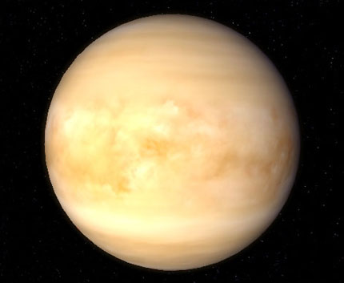
Звучит музыка. На слайде изображение планеты Венеры и озвучивание с экрана.
- Я самая красивая из планет,
Красив на небосклоне
Венеры дивный цвет,
Ведь в честь богини красоты
Меня, друзья назвали.
Хочу, чтоб о прекрасном своем родном крае
Вы мне рассказали.
-Амидала: Да! Пролетая над вашим городом, я сфотографировала много достопримечательностей. Сейчас я вам их покажу, а вы внимательно смотрите, и назовите знакомые места.
(На слайдах показывают достопримечательности города. На каждый слайд отвечает 1 ребенок).
- Амидала: Какие красивые места! Я о многом хочу еще узнать. Помогите мне, пожалуйста, ответить на вопросы.
Блиц-опрос по теме «Мой мир»( знания о культуре родного края)
- Как называется страна, в которой мы живем? (Россия)
- Какой город является столицей России? ( Москва)
- Кто руководит нашей страной? (Президент)
- Где находится башня Сююмбике? (в Казани)
- Назовите предметы русского национального костюма. ( рубашка, сапоги, кушак, сарафан, кокошник)
- Назовите предметы татарского национального костюма. ( тюбетейка, калфак, жилет, сапоги, платье, фартук)
Жюри оценивает осведомленность детей, правильность ответов.
Амидала: Пока жюри подсчитывает очки, мы с вами немножко поиграем!
Проводится игра «Суша-вода".
Участники конкурса становятся вокруг «воды». При слове ведущего "вода" все прыгают вперед, при слове "суша" - назад. Конкурс проводится в быстром темпе. Ведущий имеет право вместо слова "вода" произносить другие слова, например: море, река, залив, океан; вместо слова "суша" - берег, земля, остров. Прыгающие невпопад выбывают, победителем становится последний игрок - самый внимательный.

Амидала: Да, хорошо поиграли. Полетим дальше?
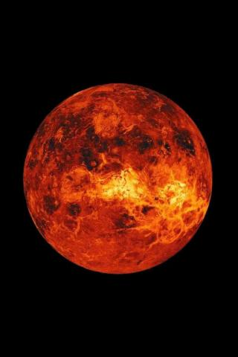
Звучит музыка.На слайде изображение планеты Марс и озвучивание с экрана.

- Я – грозная планета Марс,
Рад приветствовать я вас.
В честь Бога войны мне название дали,
Но о безопасности ничего не сказали.
Быть может у вас – у детей поучиться,
Правилам важным всем научиться.
Амидала: Эта планета непростая. Здесь нужна наблюдательность и знания о безопасном поведении людей.
- Возьмите листы бумаги, где изображены разные ситуации. Вам необходимо зачеркнуть ручкой неправильное поведение людей.

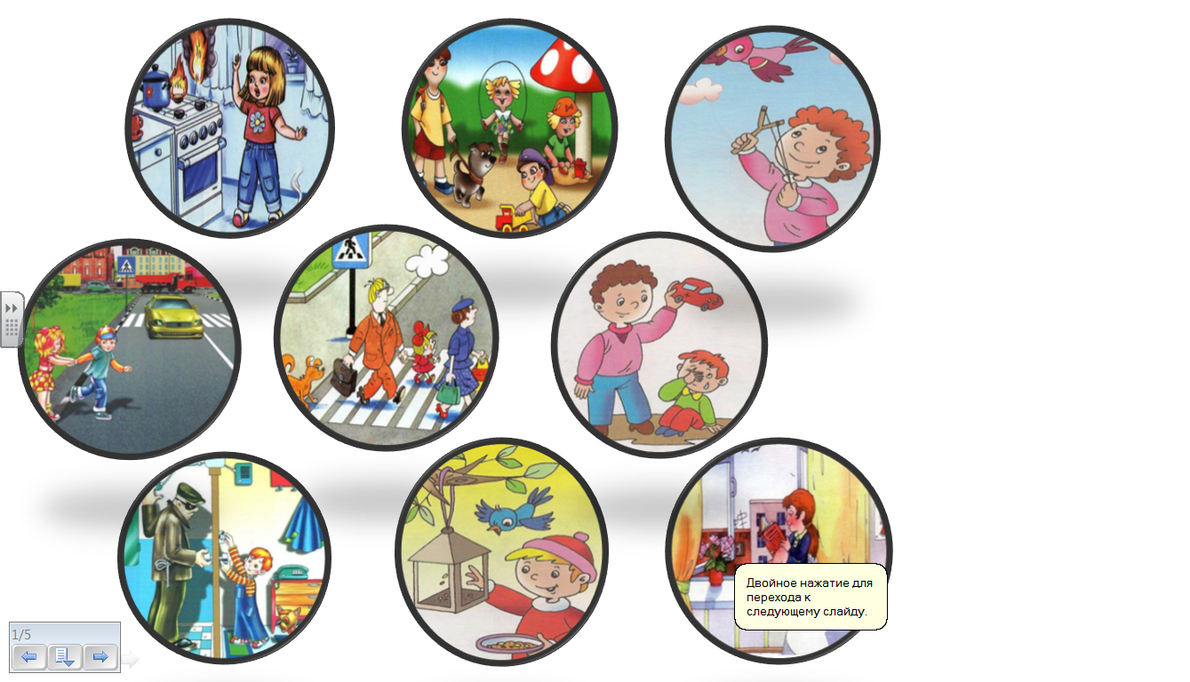

На выполнение задания – 1 минута. (Звучит сигнал).
- Ребята выходите все на середину зала.
(Передают ответы жюри). У меня есть волшебная звезда, у кого в руках она окажется, тот должен правильно ответить на 2 вопроса и передать ее своему соседу. За каждый правильный ответ присуждается 1 очко. Готовы?
- Почему в машине люди должны быть пристегнуты ремнями безопасности?
- Чем тушат пожар?
- Что нужно для роста растений?
- На какой сигнал светофора можно переходить дорогу?
- Что относится к неживой природе?
- Что ты будешь делать, если в дверь позвонили, а ты один дома?
- Почему нельзя высовываться из машины, трамвая, автобуса во время движения?
- В какое время года появляются подснежники?
- Какие номера телефонов срочного вызова ты знаешь?
- В каких местах можно гулять на улице?
- С чего начинается весна в природе?
- Как правильно обходить автобус?
- Как вести себя с незнакомыми людьми?
- Как правильно нужно переходить дорогу?
- В какое время года бывает ледоход?
- Что означает «зебра» на дороге?
- Почему в лесу легко дышится?
- Назовите правила посадки и высадки из общественного транспорта.

- Амидала: Какие вы сообразительные! Отправляемся на следующую планету.
Звучит музыка. На слайде изображение планеты Сатурн и озвучивание с экрана.
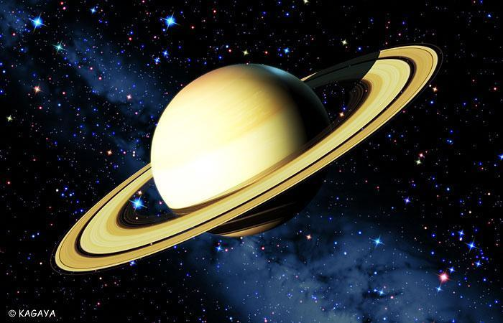
- Я, Сатурн – необычная планета
Кольцом Олимпийским будто обвита.
Ребята, скажите, кто из вас знает
Какие зимние виды спорта бывают?
- Амидала: Ребята, а я ведь смотрела репортажи с Олимпийских игр в Сочи. Это так увлекательно!
- Сейчас проверим, какие вы олимпийцы?
- Я вам буду задавать вопросы, а вы сразу отвечайте. За каждый правильный ответ присуждается 1 очко. Начнем с (имя ребенка).
- Какие зимние виды спорта ты знаешь?
- Сколько команд играют в хоккей? ( 2 )
- Как называется ледовая площадка? (каток)
- В какой игре используется клюшка и шайба? (хоккей)
- Как называется танцор на льду? (фигурист)
- В какой цвет обычно окрашена хоккейная шайба? (черный)
- Как называется акробатика на лыжах? (фристайл)
- Какое снаряжение у спортсмена биатлониста? (лыжи, винтовка)
- Назови виды спорта, в которых спортсмен использует коньки? ( фигурное катание, конькобежный спорт, хоккей)
- А теперь возьмите листы бумаги с изображением Олимпийских колец. Переворачиваем.
- Внимательно посмотрите на рисунки. Зачеркните лишний.
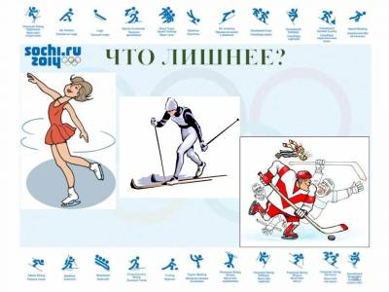
- Амидала: У нас впереди еще одна планета.
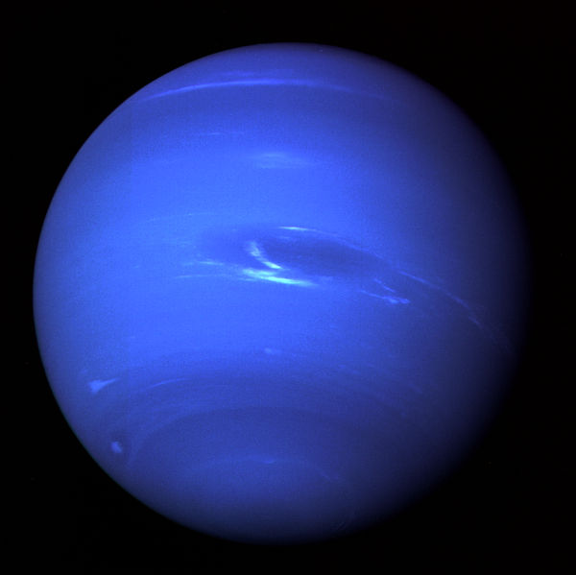
На слайде изображение планеты Плутон и озвучивание с экрана.
- Я самый дальний из планет
Зовут меня Плутон.
Я холодом космическим
С рождения окружен.
Пуста моя планета,
Но можно ее оживить.
Придумайте, ребята,
Чем можно всех удивить!
- Амидала: Ребята, на ваших столах имеются разнообразные материалы, используя их нужно придумать оригинальную поделку. На выполнение – 10 минут. Творите, выдумывайте, пробуйте!
(Звучит спокойная космическая музыка)
- Амидала: Чудесные поделки получились. Расскажите, что вы придумали. Кто первым начнет представление своей работы?
-- Амидала: Молодцы, ребята!
- Внимание! Внимание! Мы держим курс на планету Земля. Просьба всем космонавтам пристегнуть ремни. Внимание, взлет! ( Звучит музыка и Слайд приземления космического корабля). (Слайд планеты Земля).
- Мы благополучно вернулись на Землю. Вот и закончилось наше путешествие. А мне пора возвращаться на свою планету. Вы меня очень порадовали ребята! И я всем буду рассказывать о вас. До свидания! (звуковое оформление).
- Ведущая: Ребята, вы замечательно представляли себя и свои детские сады.
- Итак, слово предоставляется жюри. (Жюри оглашает итоги конкурса. Участники награждаются дипломами. Вручаются призы).
- Ведущая: Спасибо всем, кто был сегодня вместе с нами.
- Мы говорим вам до свидания, расставания не для нас, до новых встреч!
- Саубулыгыз!
(Звучит музыка).

